Lounais-Espoon Oky 60 vuotta

Lounais-Espoon Omakotiyhdistys (LEOKY) juhli 60-vuotis-synttäreitään 2. syyskuuta. Samana päivänä 60 vuotta sitten 28 aktiivista omakotiasukasta Nöykkiöstä ja Hannuksesta kokoontui yhteen perustamaan yhdistystä. Rakentamiseen ja kaavoitukseen alkoi olla painetta ja tarvetta vaikuttaa Espoon kasvaessa nopeasti.

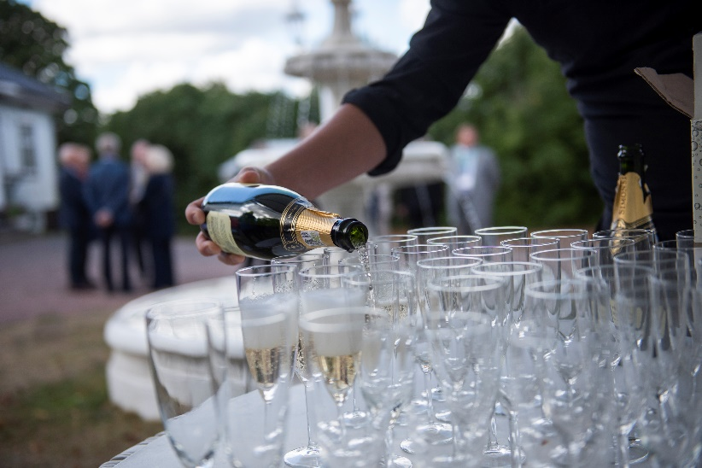

Lounais-Espoon Omakotiyhdistys (LEOKY) juhli 60-vuotissynttäreitään 2. syyskuuta. Samana päivänä 60 vuotta sitten 28 aktiivista omakotiasukasta Nöykkiöstä ja Hannuksesta kokoontui yhteen perustamaan yhdistystä. Rakentamiseen ja kaavoitukseen alkoi olla painetta ja tarvetta vaikuttaa Espoon kasvaessa nopeasti. Suunnitteilla olleen Länsiväylän moottoritien linjaus uhkasi monia taloja purkutuomiolla. Vaikuttamistyötä on riittänyt koko ajan sen jälkeenkin.

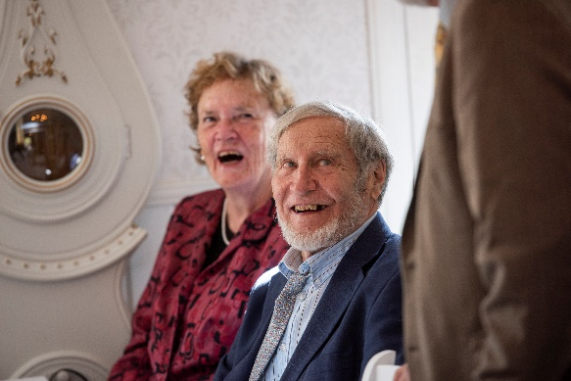

Risto Hangasjärvi oli 60v sitten mukana Lounais-Espoon omakotiyhdistyksen perustavassa kokouksessa. Hän kertoi Leokyn ensimmäisistä vuosikymmenistä ja silloisista haasteista.

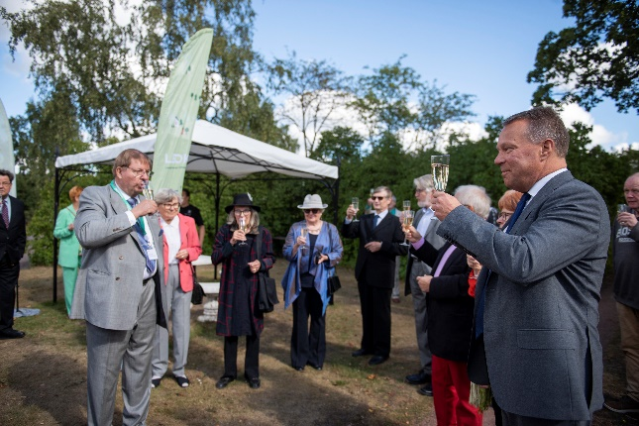

Juhlat alkoivat suotuisassa säässä, ja nostimme maljan 60v omakotiyhdistykselle

Synttäreillämme oli lähemmäs 50 osallistujaa, useimmat jo pitempään yhdistystoiminnassamme mukana olleita. Onnittelupuheissa ja tervehdyksissä korostettiin asukastoiminnan tärkeyttä jatkossakin, monien kriisien keskellä. Ari Nykvistille myönnettiin Omakotiliiton kultainen ansiomerkki, Antti Järviselle ja Jarmo Lehtelälle hopeinen. Raimo Kankaanpää sai Kotiseutuliiton kultaisen ansiomerkin. Omakotiliiton toiminnanjohtaja Marju Silander toi juhlaan tuoreet terveiset tapaamisesta ja videolähetyksestä valtiovarainministeri Annikka Saarikon kanssa. Sähkön hinta ja kiinteistöveron nostopaineet puhuttivat kovasti juhlaväkeä.

Lämpimät onnittelut 60-vuotiaalle LEOKY:lle!

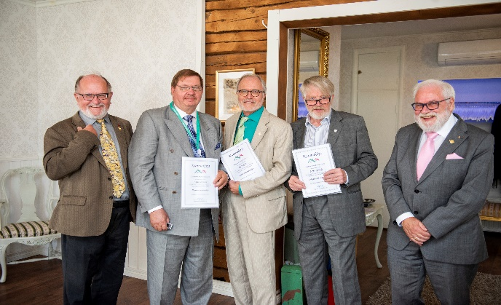

Kuvassa vasemmalta Risto Nevalainen, Antti Järvinen, Ari Nykvist, Jarmo Lehtelä ja Ari Rehnfors

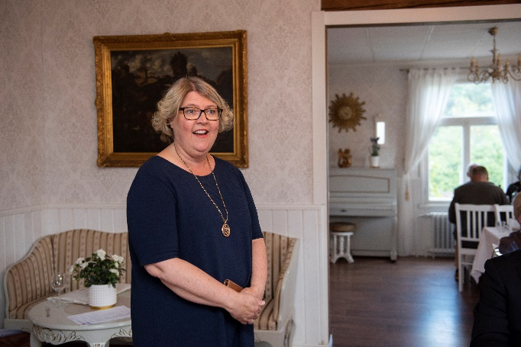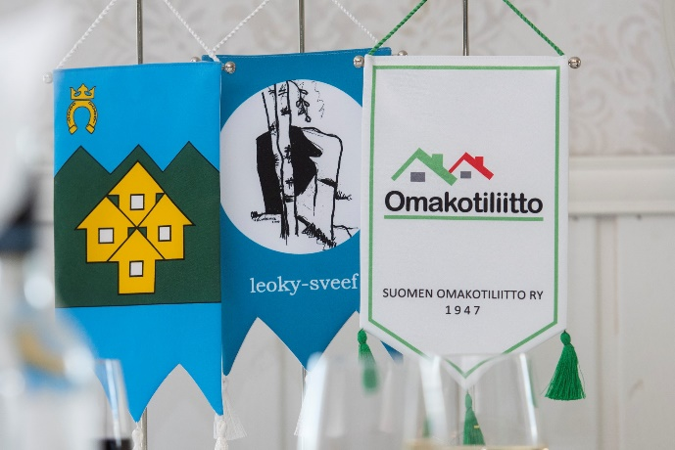

Saimme onnittelut ja tervehdykset niin Espoon Kaupungilta kuin Omakotiliitolta. Lisäksi tervehdykset toivat Espoon Kyläyhdistyksen liitto ja monet jäsenet.

Marju Silander toi valtiovarainministeri Annika Saarikon terveiset